Министерство цифрового развития, связи и массовых коммуникаций РФ Федеральное государственное бюджетное образовательное учреждение высшего образования

“Сибирский Государственный Университет Телекоммуникаций и Информатики”

(СибГУТИ)

Кафедра прикладной математики и кибернетики

Лабораторная работа 3.

“Модульное тестирование программ на языке С++ средствами Visual Studio”

Выполнил: студент 4 курса группы ИП-017

Костин А.В.

Проверил: ассистент кафедры ПМиК

Агалаков А.А.

Новосибирск, 2023

**Задание**

Разработайте на языке С++ класс, содержащий набор функций в соответствии с вариантом задания. Разработайте тестовые наборы данных по критерию С2 для тестирования функций класса. Протестировать функции с помощью средств автоматизации модульного тестирования Visual Studio. Провести анализ выполненного теста и, если необходимо отладку кода. Написать отчёт о результатах проделанной работы.

1. Функция находит максимальное из трёх значений целых переменных.
2. Функция получает целое числа a. Формирует и возвращает целое число b из значений чётных разрядов целого числа a, следующих в обратном порядке. Например: a = 12345, b = 42.
3. Функция получает целое числа a. Находит и возвращает минимальное значение r среди разрядов целого числа a. Например, а = 62543, r = 2.
4. Функция получает двумерный массив целых переменных A. Отыскивает и возвращает сумму нечётных значений компонентов массива, лежащих ниже главной диагонали.

**УГП и тестовые наборы данных для тестирования функций класса**

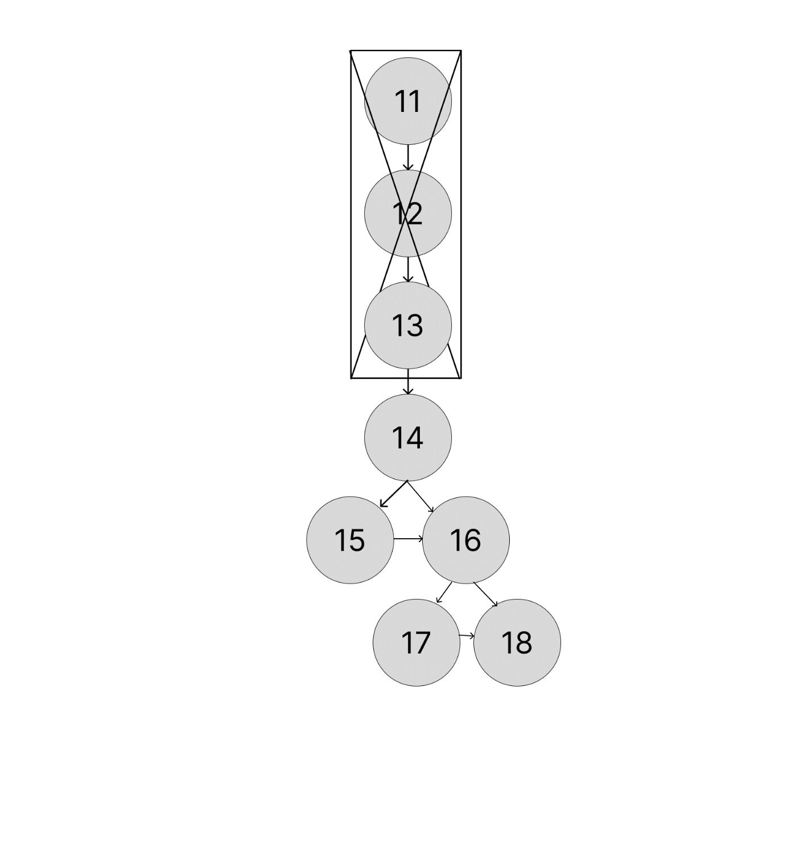

Рисунок 1. УГП для функции Fun1().

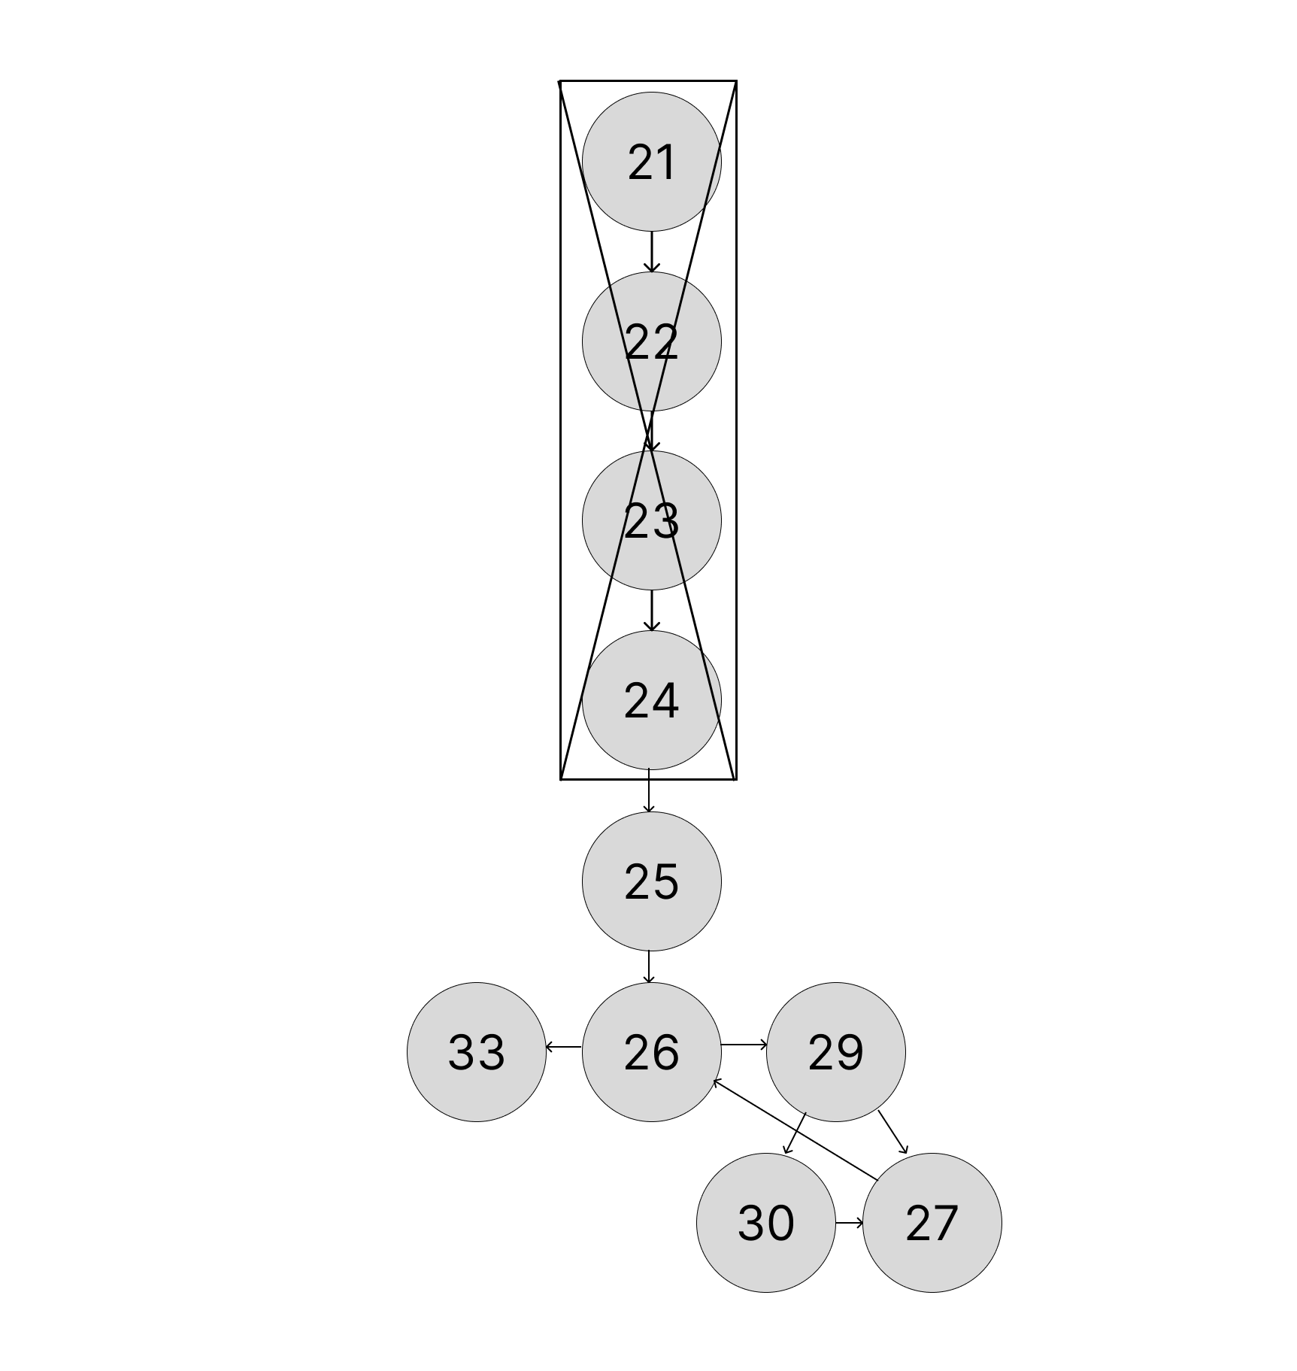

Рисунок 2. УГП для функции Fun2().

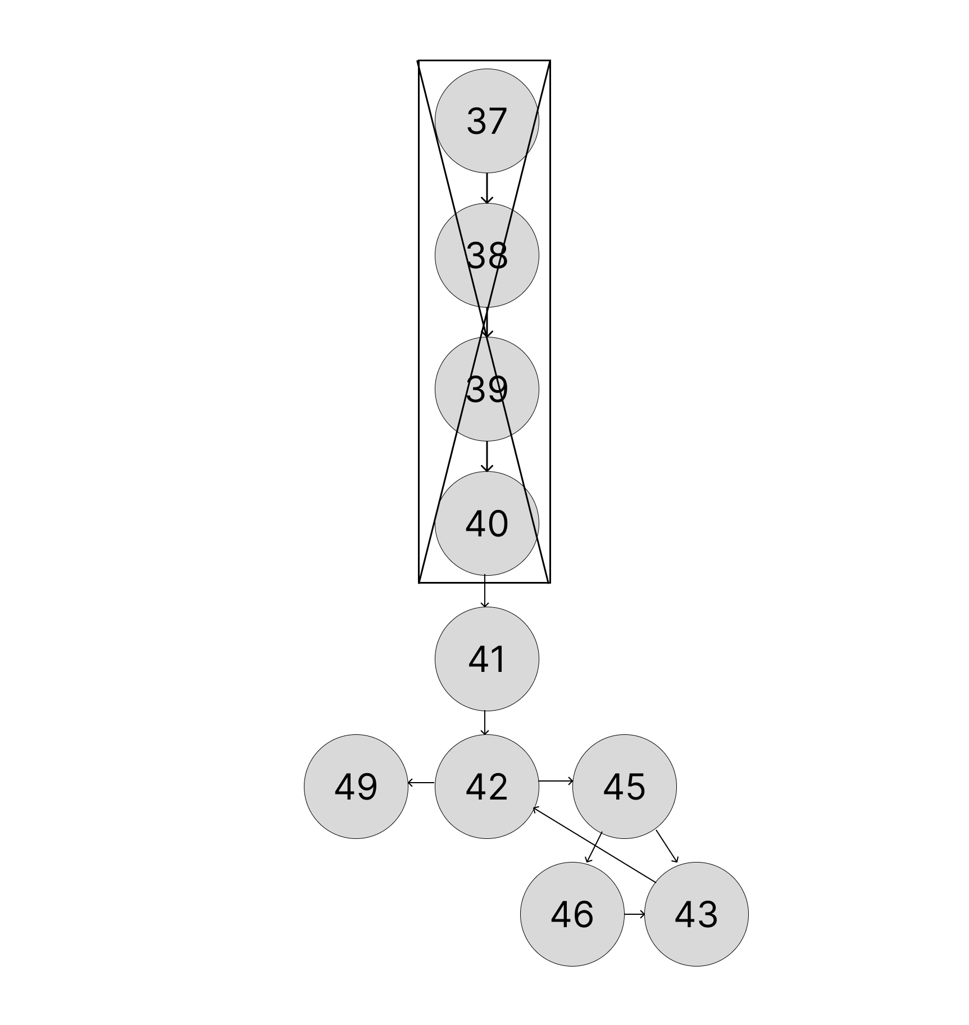

Рисунок 3. УГП для функции Fun3().

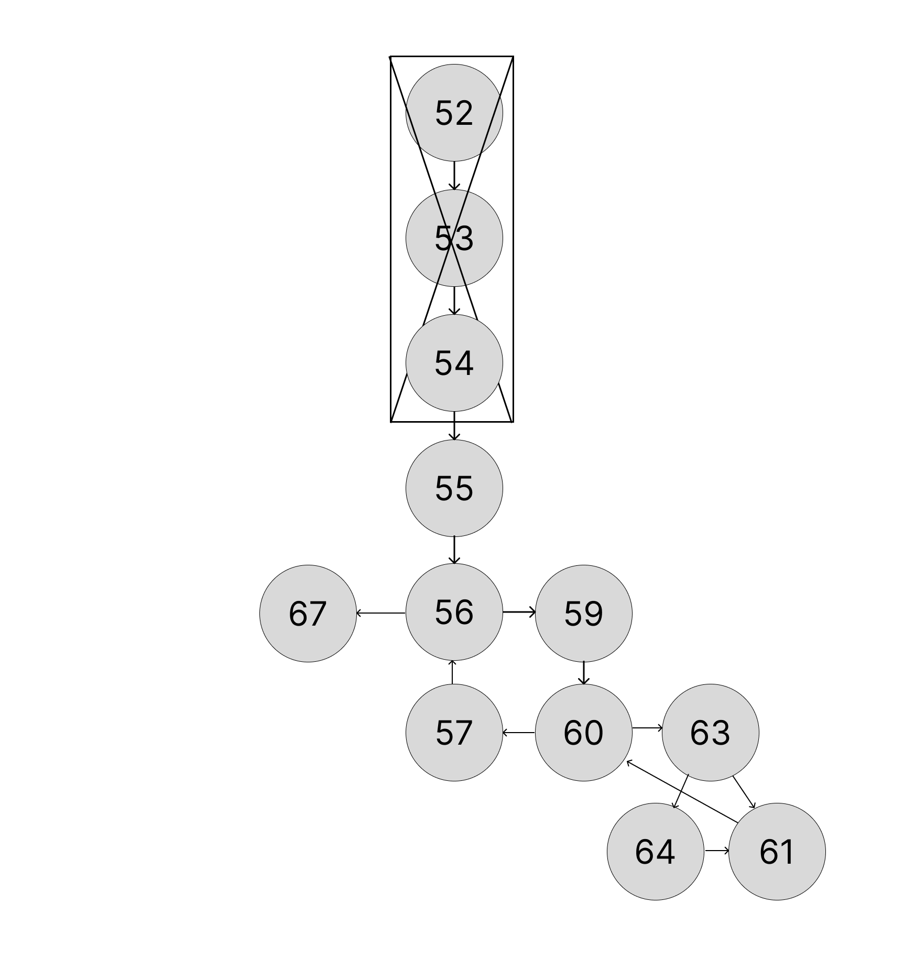

Рисунок 4. УГП для функции Fun4().

**Исходные тексты программ на языке C++**

lab3.h

#pragma once

#include <iostream>

#include <string>

#include <vector>

using namespace std;

class MyCalss

{

public:

int fun1(int a, int b, int c)

{

int max = a;

if (b > max)

max = b;

if (c > max)

max = c;

return max;

}

string fun2(int a)

{

string strA = to_string(a);

string res = "";

for (int i = 0; i < strA.size(); i++) {

if ((strA[i] - '0') % 2 == 0) {

res = strA[i] + res;

}

}

return res;

}

int fun3(int a)

{

string strA = to_string(a);

int min = 99999;

for (int i = 0; i < strA.size(); i++) {

if ((strA[i] - '0') < min) {

min = strA[i] - '0';

}

}

return min;

}

int fun4(vector<vector<int>> mas)

{

int sum = 0;

for (int i = 0; i < mas.size(); ++i)

{

for (int j = 0; j <= i; ++j)

{

if (mas[i][j] % 2 != 0)

sum += mas[i][j];

}

}

return sum;

}

};

UnitTest.cpp

#include "pch.h"

#include "CppUnitTest.h"

#include "../ModernCoding3/MyCalss.h"

#include <iostream>

#include <string>

using namespace std;

using namespace Microsoft::VisualStudio::CppUnitTestFramework;

namespace UnitTest

{

TEST_CLASS(UnitTest)

{

public:

MyCalss cal;

TEST_METHOD(TestMethod1)

{

Assert::AreEqual(cal.fun1(1,2,3), 3);

}

TEST_METHOD(TestMethod2)

{

string a = "42";

Assert::AreEqual(cal.fun2(12345), a);

}

TEST_METHOD(TestMethod3)

{

Assert::AreEqual(cal.fun3(12345), 1);

}

TEST_METHOD(TestMethod4)

{

vector<vector<int>> mass = {

{1, 2, 3},

{4, 5, 6},

{7, 8, 9}

};

Assert::AreEqual(cal.fun4(mass), 22);

}

};

}

**Результаты выполнения модульных тестов**

